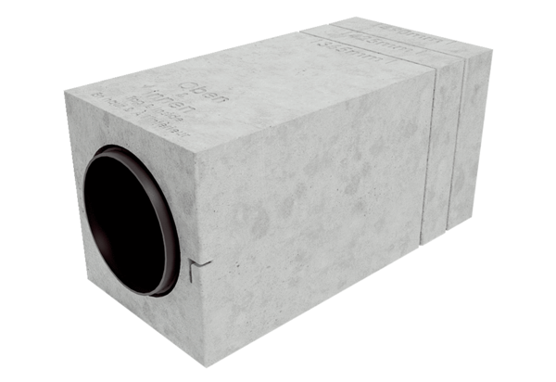Комплект для монтажа в стену без отделки PP 45 RSКомплект поставки: 1 штукАссортимент: К
Номер артикула: 0093.1751Изготовитель: MAICO

